객체지향 프로그래밍 응용

12201928 이상혁
HW 8– 연산자 오버로딩
ID | 12201928 | Name | 이상혁
Problem
Chapter 11:
연산자 오버로딩 (2)

1. OBJECTIVE (실습 목적)
- 다양한 클래스에 연산자 오버로딩을 적용시킨다.

2. SCOPE (실습 범위)
- 배열 클래스에서 연산자 오버로딩 사용하기
- 증가/감소 연산자의 오버로딩
- Date 클래스에서 연산자 오버로딩 사용하기
- String 클래스 익히기

3. EXERCISES (실습 예제)
- Lecture note에 수록되어 있는 예제를 실습하시오.

4. PRACTICES (실습 과제)
실습과제에는 반드시 이론수업에서 배운 내용이나 개념이 적용되어야 함

(Problem 1)
- String 클래스의 결합 연산자를 오버로딩 하라.
  - 스트링 결합에는 두 피연산자가 필요하다.
  - 피연산자는 결합에 사용될 두 개의 스트링이다.
  - 다음과 같은 동작을 허용하는 operator+를 구현하라.
    - String1 = string2 + string3;
    - Ex) string2 = ‘happy’;
string3 = ‘birth day’;
string1 = string2 + string3;
string1 = ‘happy birth day’;
  - 다중 결합을 허용하는 operator+를 구현하라.
    - String1 = string2 + string3 + string4;
    - Ex) string2 = ‘happy’;
string3 = ‘birth day’;
string4 = ‘to you’;
string1 = string2 + string3 + string4;
string1 = ‘happy birth day to you’;

HW 8– 연산자 오버로딩
ID | 12201928 | Name | 이상혁
Solutions(Source code and results)
헤더파일
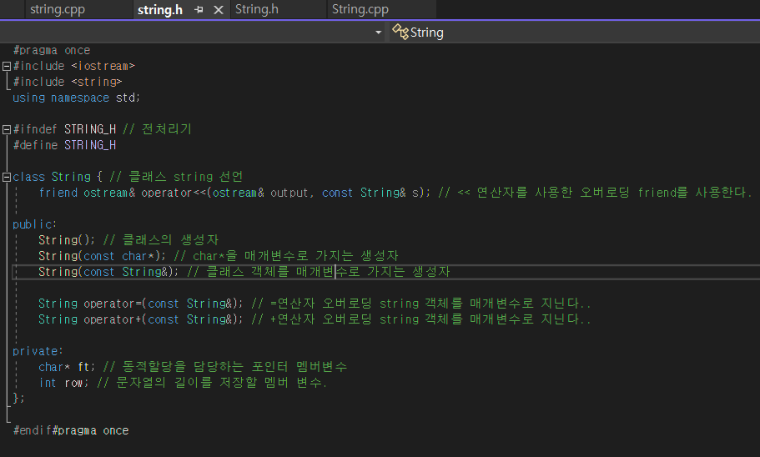
Cpp(구현)
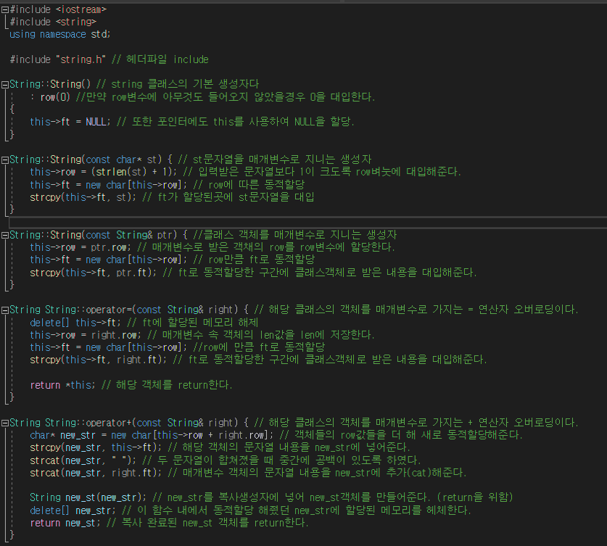
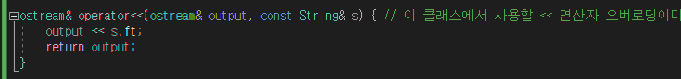

드라이버 cpp
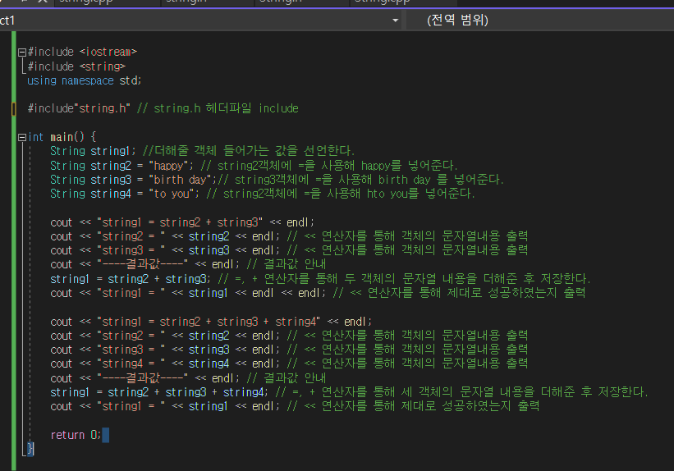

주석으로 코드에 관한 설명을 했습니다.

결과값
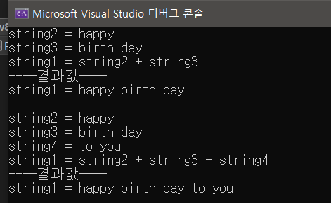
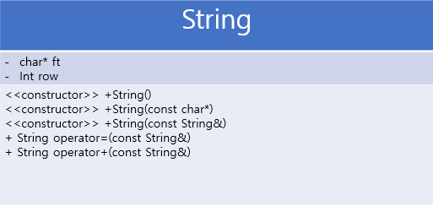
String2+string 3를 더한 string 1을 출력하기 위해 일단 들어온 값부터 확인한다.
그 이후에 그 값들을 모두더하여 첫번째 결과값에서 문제에서 주어진 것처럼 happy birth day가 출력됨을 확인할 수 있다.

개행 이후에는 2,3,4를 더하기 위해 값들을 확인하였고 그 이후에는 다 더해진 값인 happy birth day to you 가 출력됨을 확인할 수 있었다. 다중 결합까지 허용되는 연산자를 구현하였다.

10주차 HW – 연산자 오버로딩 (2)
ID | 12201900 | Name | 백재윤
Discussions
이번 주차에는 string 클래스에서 겨려합 연산자를 오버로딩하는 것이였다
+ << 복사 생성자를 이용하여 기능을 사용할 수 있게 하는 것이었다. 과제를 진행함에 있어서 어려웠던 부분은 동적할당이였다. 문자열의 길이가 일정하지 않았기 때문이다. 이때 각각 상황에 맞게 new와 delete를 써주면서 잘 작동이 되도록 구현하였다. 전 주차에서는 모든 연산자를 다루었으나, 이번에는 >>연산자 오버로딩이 포함되지 않았다. 과제를 진행하면서 메모리 와 str을 다룸에 있어 각종 오류가 발생하여 고난을 겪기도 했지만 수월하게 성공해 과제를 끝마칠 수 있었다.

아직 str을 다루는 것과 동적할당이 익숙해지지 않은거 같다. 이부분에 해 조금더 공부하여서 잘 활용할 수 있도록 해보아야 겠다.

